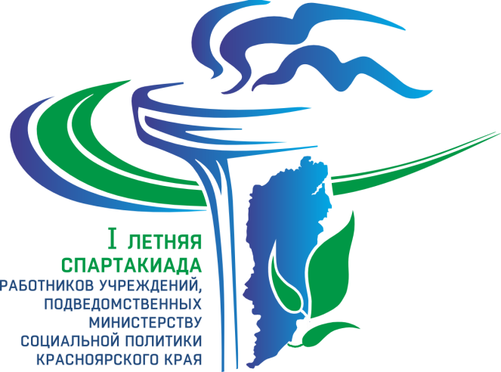

СОРЕВНОВАНИЯ ПО ДАРТС

СОЦ «ТЕСЬ» 21 - 24 сентября 2023 года
командные итоги
№ п/п | Команда | Очки | Место
 | Красноярск-1 | 649 | 1
 | Красноярск-3 | 647 | 2
 | Восток-3 | 640 | 3
 | Красноярск-4 | 602 | 4
 | МФЦ | 598 | 5
 | Юг-1 | 589 | 6
 | Юг-2 | 585 | 7
 | Центр-1 | 572 | 8
 | Восток-2 | 547 | 9
 | Нижнее Приангарье | 513 | 10
 | Центр-2 | 508 | 11
 | Крайний Север | 483 | 12
 | Запад-2 | 479 | 13
 | Восток-1 | 474 | 14
 | Запад-1 | 472 | 15
 | Красноярск-2 | 456 | 16

Главный судья Дудников В.В.

СОРЕВНОВАНИЯ ПО ДАРТС

СОЦ «ТЕСЬ» 21 - 24 сентября 2023 года
Личное первенство - мужчины
МЕСТО | Ф.И. | Команда | Очки
1 | Пасиков Евгений | Красноярск - 1 | 283
2 | Бакайкин Иван | Юг - 2 | 280
3 | Варенов Константин | МФЦ | 266
4 | Андрюкевич Сергей | Красноярск - 1 | 262
5 | Приступ Евгений | Центр - 1 | 253
6 | Годжаев Садияр | Красноярск - 4 | 234
7 | Осипов Вадим | Красноярск - 4 | 232
8 | Ященко Виктор | Восток - 3 | 231
9 | Акатьев Олег | Восток - 3 | 223
10 | Игнатьев Владимир | Восток - 2 | 210
11 | Цветков Виталий | Запад - 1 | 204
12 | Мацкевич Александр | Восток - 1 | 195
13 | Касымов Геннадий | Восток - 3 | 186
14 | Коробейников Владимир | Юг - 2 | 186
15 | Тюменцев В.В. | Крайний Север | 177
16 | Мыриков Павел | Нижнее Приангарье | 165
17 | Саматов Радий | Запад - 1 | 159
18 | Франчук Алексей | Красноярск - 3 | 155
19 | Ахаев Алексей | Центр - 2 | 149
20 | Трофимчук Олег | Восток - 2 | 143
21 | Савченко С.Н. | Крайний Север | 139
22 | Дергунов Валерий | Юг - 2 | 119
23 | Волобуев Андрей | Запад - 1 | 109
24 | Богданов Денис | Красноярск - 1 | 104
25 | Кытманов Сергей | Красноярск - 2 | 100

Главный судья Дудников В.В.
СОРЕВНОВАНИЯ ПО ДАРТС

СОЦ «ТЕСЬ» 21 - 24 сентября 2023 года
Личное первенство - женщины
№ п/п | Ф.И. | Команда | Очки
1 | Медведева Анна | Красноярск - 3 | 255
2 | Кузнецова Юлия | Красноярск - 3 | 237
3 | Николаева Марина | Центр -1 | 235
4 | Терентьева Наталья | Юг - 1 | 225
5 | Фоноберова Ольга | Центр - 2 | 202
6 | Мартьянова Ирина | Красноярск - 2 | 198
7 | Балко Ольга | Нижнее Приангарье | 198
8 | Новикова Анна | Восток - 2 | 194
9 | Балыбердина Виктория | Нижнее Приангарье | 190
10 | Иванова Виктория | Юг - 1 | 190
11 | Тараскина Ирина | Запад - 2 | 175
12 | Бесхмельницина Светлана | Юг - 1 | 174
13 | Кочеткова Светлана | МФЦ | 170
14 | Морозова Наталья | Восток - 1 | 170
15 | Денисьева Марина | Запад - 2 | 169
16 | Сёмина Н.Ю. | Крайний Север | 167
17 | Побута Надежда | МФЦ | 162
18 | Хайрулина Марина | Красноярск - 2 | 158
19 | Вакулина Олеся | Центр - 2 | 157
20 | Амарантова Марина | Красноярск - 4 | 136
21 | Вальтер Светлана | Запад - 2 | 135
22 | Воропаева Виктория | Восток - 1 | 109
23 | Поворова Юлия | Центр -1 | 84

Главный судья Дудников В.В.

